电子学会等级考试三级模拟题

**一、单选题**

[所属分类]: 软件编程预备级（三级）/数学运算

1.以下程序的执行结果是？（ ）

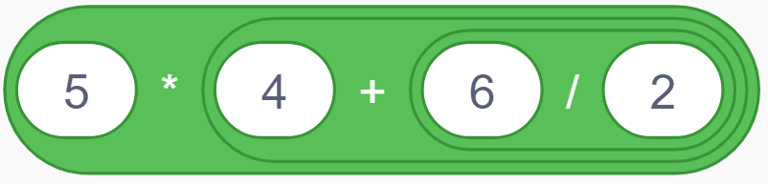

A.23

B.25

C.32

D.35

答案：D

题型：单选题

[所属分类]: 软件编程预备级（三级）/数学运算

2.关于下面这个积木块说法错误的是？（ ）

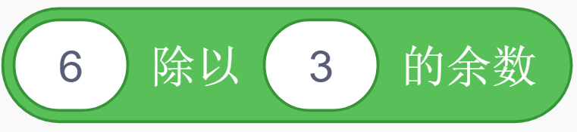

A.这个积木可以运算6被3除的余数

B.除数是3，被除数是6

C.余数不存在

D.可以在运算分类中找到这个积木块

答案：C

题型：单选题

[所属分类]: 软件编程预备级（三级）/随机整数

3.关于下面这个积木块说法错误的是？（ ）

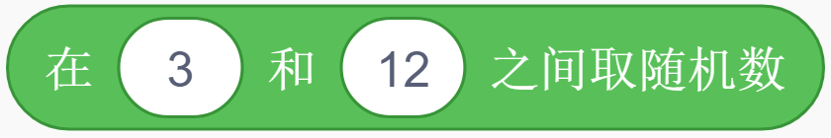

A. 产生3－12之间的随机整数，但不能等于2或13

B. 产生1－10之间的随机整数，但不能等于1

C. 产生1－10之间的随机整数，但不能等于10

D. 产生1－10之间的随机整数，且不能产生小数

答案：C

题型：选择题

[所属分类]: 软件编程预备级（三级）/随机小数

4.关于下面这个积木块说法正确的是？（ ）

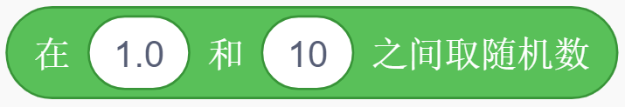

A. 产生1－10之间的随机整数，包括1.0和10

B. 产生1－10之间的随机整数，但不能等于1和10

C. 产生1－10之间的一位随机小数

D. 产生1－10之间的多位随机小数

答案：D

题型：选择题

解析：随机数的起止数字和终止数字有一方为小数，则会产生随机多位小数

[所属分类]: 软件编程预备级（三级）/随机小数

5.产生0.01－0.99之间两位纯小数随机数的方法是？（ ）

A. 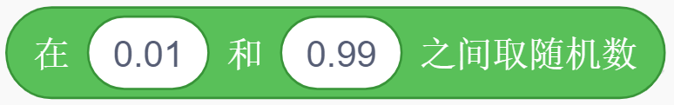

B. 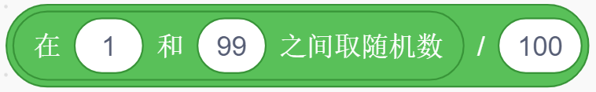

C. 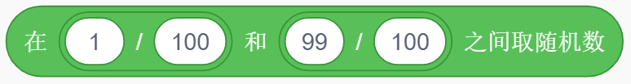

D. 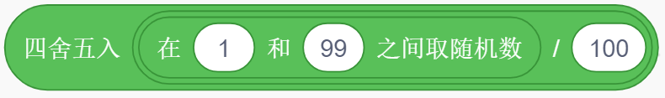

答案：B

题型：选择题

[所属分类]: 软件编程预备级（三级）/随机数的应用场景

6.足球少年分别有四种踢球动作，四种动作对应造型编号如下图所示，运行下面这段代码，以下哪一种动作不会出现？（ ）

造型编号1  造型编号2 

造型编号3  造型编号4 

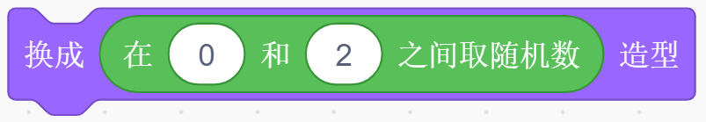

A.造型编号1

B.造型编号2

C.造型编号3

D.造型编号4

答案：C

题型：选择题

解析：随机第0个造型即为最后一个造型，故造型3不在随即范围内

[所属分类]: 软件编程预备级（三级）/随机数与数学运算符结合

7.运行下面这段代码，结果不可能为？（ ）

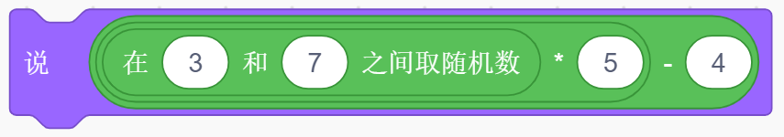

A.11

B.15

C.26

D.31

答案：B

题型：选择题

解析：可以采用枚举法，可能产生的结果为11、16、21、26、31

[所属分类]: 软件编程预备级（三级）/广播传递数据

8.下列关于广播的说法错误的是？（ ）

A.角色可以给自己发消息

B.角色可以给舞台发消息

C.可以同时给多名角色发送消息

D.每个消息只能一个角色接收

答案：D

题型：选择题

解析：一条消息可以同时被多名角色接收。

[所属分类]: 软件编程预备级（三级）/广播与广播并等待区别

9.小鱼的代码如下图所示，请你帮助小猫选择代码，实现当点击小猫后，小鱼滑向小猫，小猫在吃完鱼之后说“真好吃！”2秒？（ ）

小鱼的代码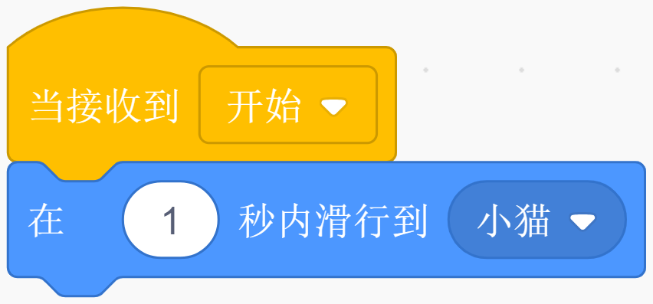

A.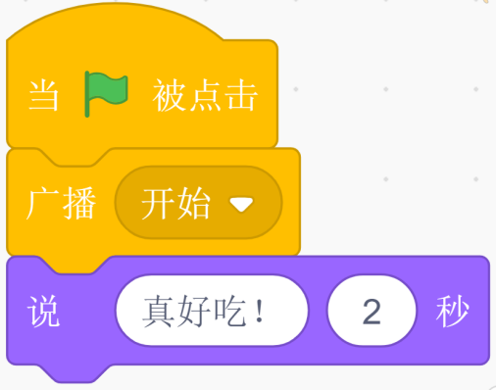

B.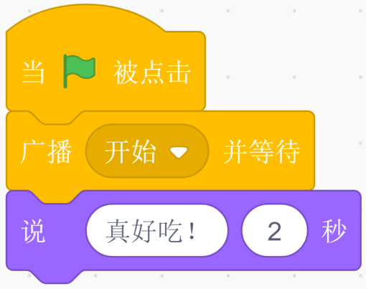

C.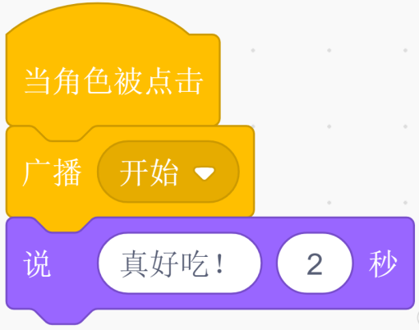

D.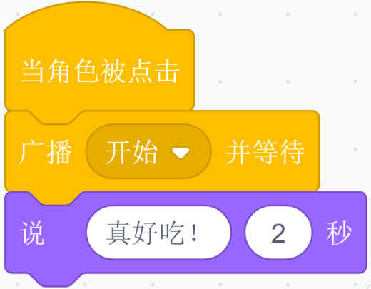

答案：D

题型：选择题

[所属分类]: 软件编程预备级（三级）/画基本图形

10.以下这段代码运行完后，会在舞台上画出的图形是？（ ）

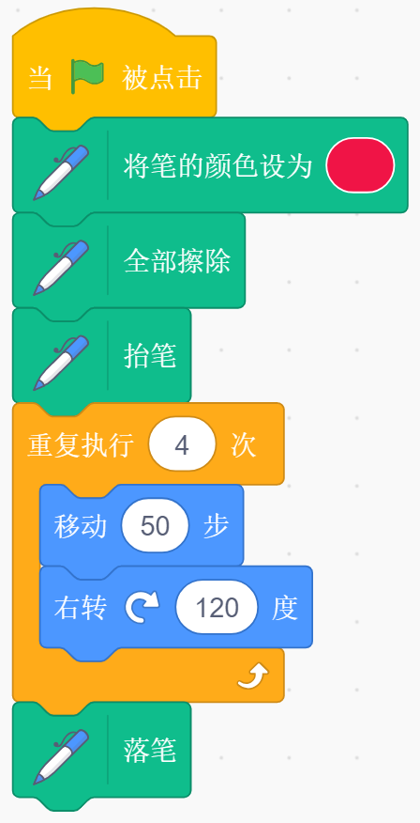

A.三角形

B.正方形

C.矩形

D.以上说法均不正确

答案：D

题型：选择题

[所属分类]: 软件编程预备级（三级）/画基本图形

11.以下代码中，能够画出五边形的是？（ ）

A.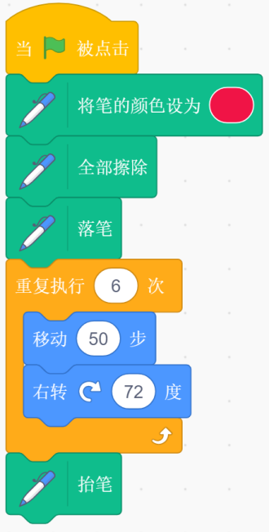

B.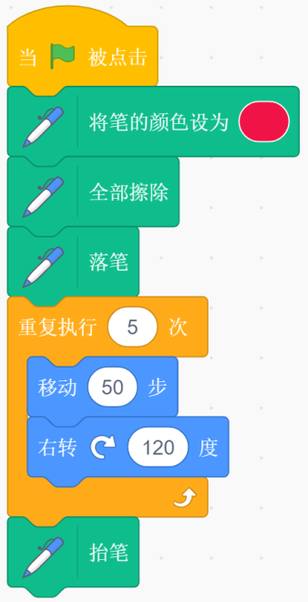

C.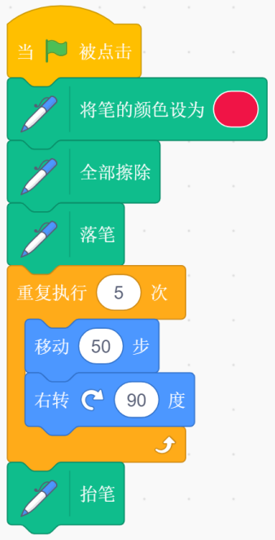

D.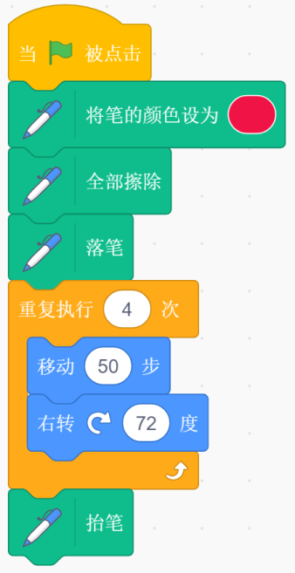

答案：A

题型：选择题

[所属分类]: 软件编程预备级（三级）/设置图章颜色

12.以下哪个积木块可以修改图章的颜色？（ ）

A. 

B. 

C. 

D. 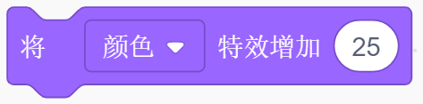

答案：D

题型：单选题

解析：画笔分类下的积木块只能修改画笔的颜色、饱和度等，图章的颜色需要设置被图章角色的颜色

[所属分类]: 软件编程预备级（三级）/图章与克隆的区别

13.下列关于图章的说法正确的是？（ ）

A.图章和克隆体一样，都是一模一样复制角色，并能移动

B.处于隐藏状态的角色，克隆后会出现

C.处于隐藏状态的角色，图章后会出现

D.全部擦除对于图章和克隆都不起作用

答案：C

题型：单选题

解析：角色的隐藏状态不影响图章

[所属分类]: 软件编程预备级（三级）/颜色（亮度、饱和度、对比度）

14.对于默认的小猫，下面哪一个积木达到的效果和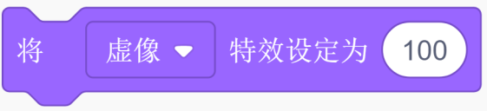一样（）

A.显示

B.隐藏

C.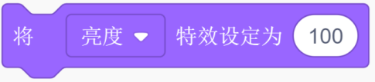

D.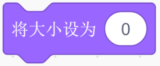

答案：B

题型：单选题

[所属分类]: 软件编程预备级（三级）/设置画笔参数

15.运行下面这段代码，舞台区会画出怎样的图形？（ ）

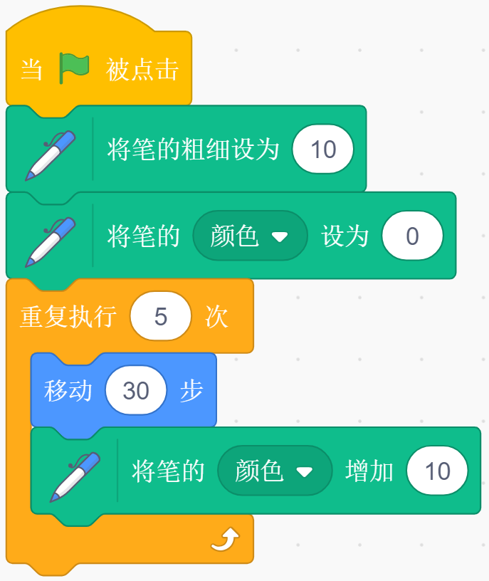

A.一种颜色的直线

B.彩色的直线

C.彩色的同心圆

D.彩色的圆弧

答案：A

题型：单选题

[所属分类]: 软件编程预备级（三级）/计数循环

16.以下程序按绿旗执行后，角色大小为？（ ）

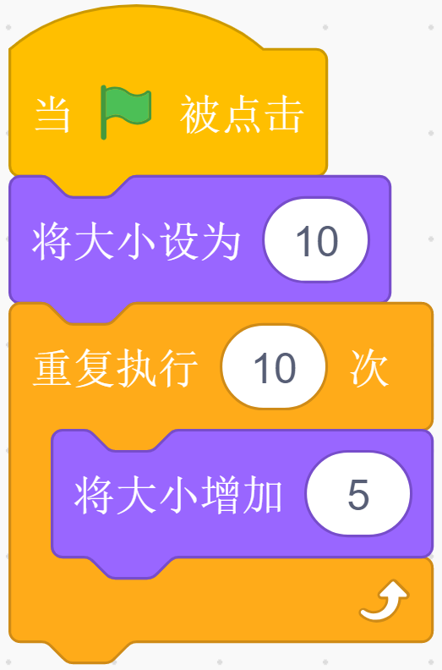

A. 50

B. 60

C. 100

D. 150

答案：B

题型：单选题

[所属分类]: 软件编程预备级（三级）/条件循环

17.下面程序运行完成后，角色的说出来的内容是？（ ）

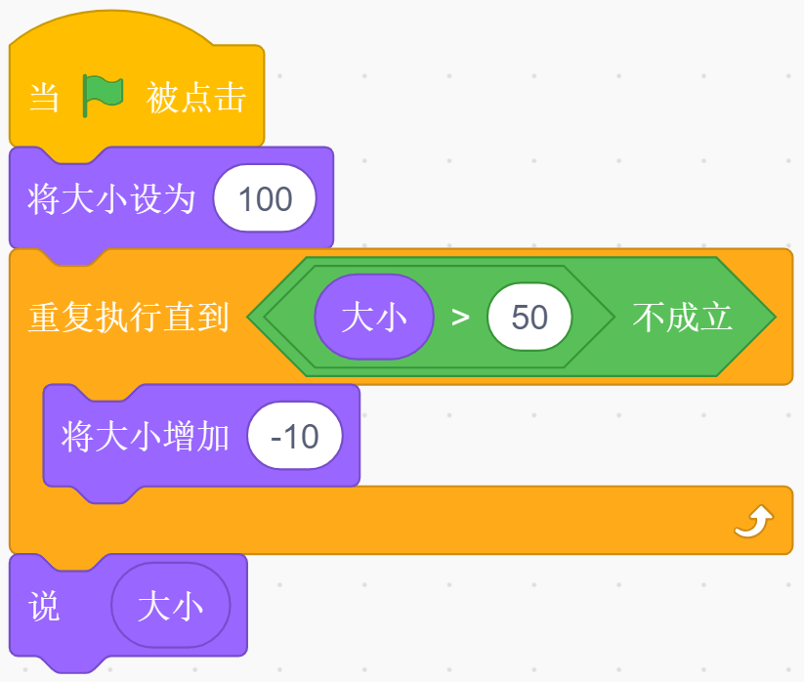

A. 50

B. 49

C. 51

D. 55

答案：A

题型：单选题

解析：大小大于50不成立即为大小小于等于50。

[所属分类]: 软件编程预备级（三级）/删除克隆体

18.下列关于克隆的说法错误的是？（ ）

A. 只能在本体中删除克隆体

B. 克隆体不能被删除

C. 需要使用“当克隆体启动时”对克隆体进行编程

D. 克隆体在所有程序停止后会消失

答案：B

题型：单选题

[所属分类]: 软件编程预备级（三级）/克隆体启动的设置

19.运行下面这段代码，舞台上能看到几只小猫？（ ）

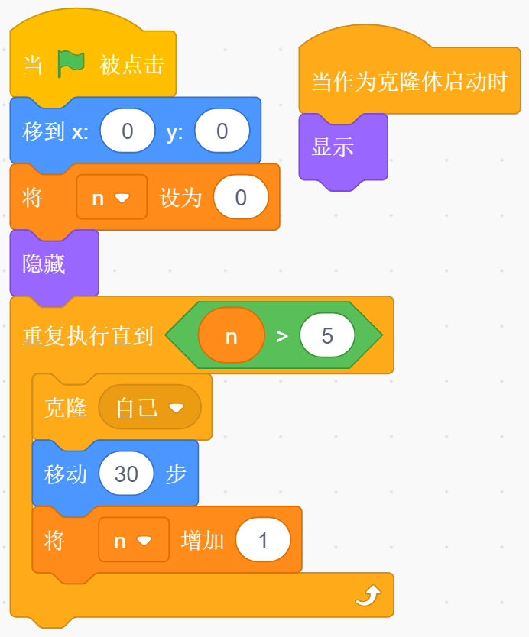

A. 0

B. 6

C. 5

D. 4

答案：B

题型：单选题

解析：舞台上一共有本体+5只克隆体，共6只小猫。

[所属分类]: 软件编程预备级（三级）/克隆体和本体区别

20.运行下面这段代码等待程序执行完毕，说数字几的为本体？（ ）

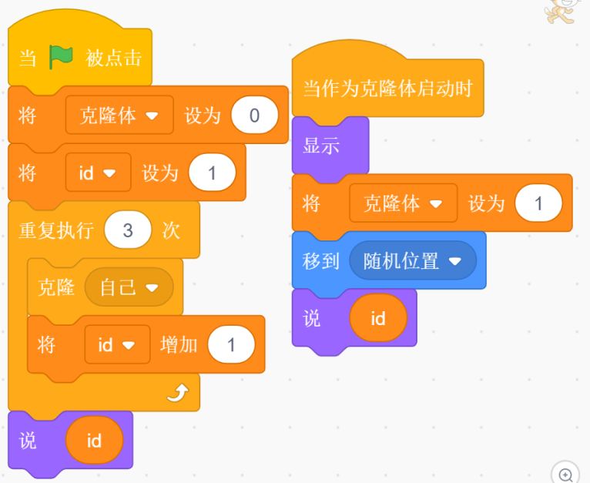

A. 1

B. 2

C. 3

D. 4

答案：D

题型：单选题

解析：克隆体在被克隆时会从1开始依次报出数字，3只克隆体全部克隆完成后，本体会报出数字4。

[所属分类]: 软件编程预备级（三级）/新建变量、初始化变量

21.下列哪些数据可以在Scratch中利用变量进行存储（）

A.1234helloworld

B.????你好核桃

C.X，Y坐标

D.以上都可以

答案：D

题型：单选题

[所属分类]: 软件编程预备级（三级）/修改变量名

22.下列关于变量的说法错误的是？（ ）

A.变量名一旦创建就不能修改

B.变量一旦创建就会显示在舞台上

C.新建变量要确定变量的作用域

D.新建变量要确定变量名

答案：A

题型：单选题

[所属分类]: 软件编程预备级（三级）/变量的作用域

23.下列关于变量说法正确的是？( )

A.仅适用于当前角色的变量其他角色无法查看

B.仅适用于当前角色的变量只对该角色起作用

B.每个角色只能设置一个局部变量

D.只要在舞台上显示的变量所有角色都能使用

答案：B

解析：仅适用于当前角色的变量为局部变量（私有变量），只对当前角色起作用，故B选项正确。

题型：单选题

[所属分类]: 软件编程预备级（三级）/条件语句与逻辑运算

24.对比程序1和程序2，下面说法错误的是？（ ）

程序1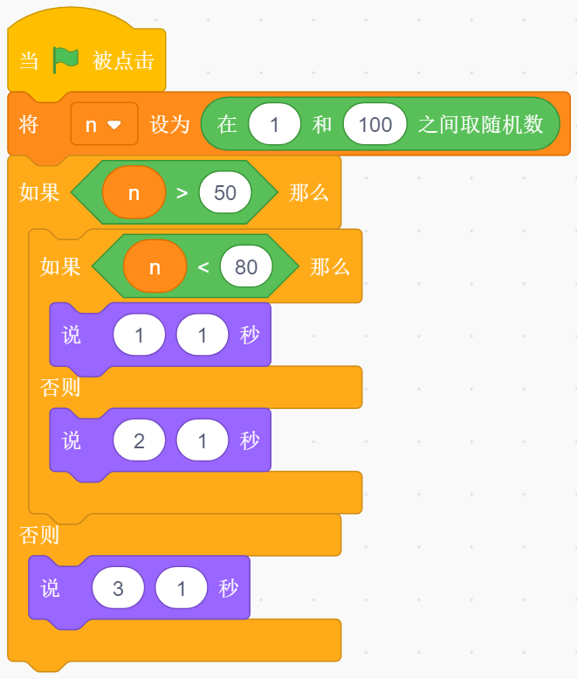

程序2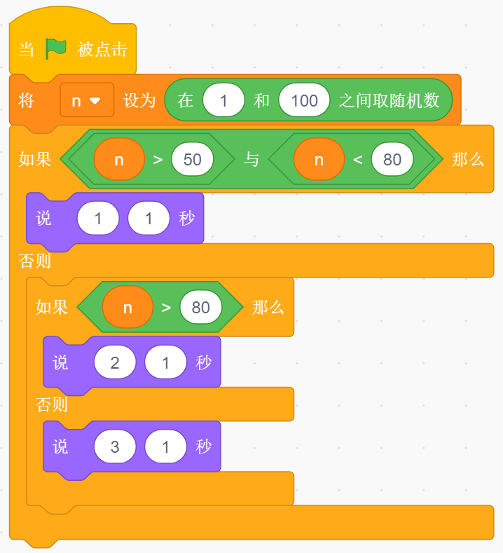

A. 两个程序执行结果一样

B. 两个程序在变量n大于50，小于80部分执行效果一样

C. 两个程序说1的次数比较多

D. 两个程序在变量n等于50时说的数字不一样

答案：B

题型：选择题

[所属分类]: 软件编程预备级（三级）/循环语句包括跳出循环

25.下面程序运行后，角色说出来的是？（ ）

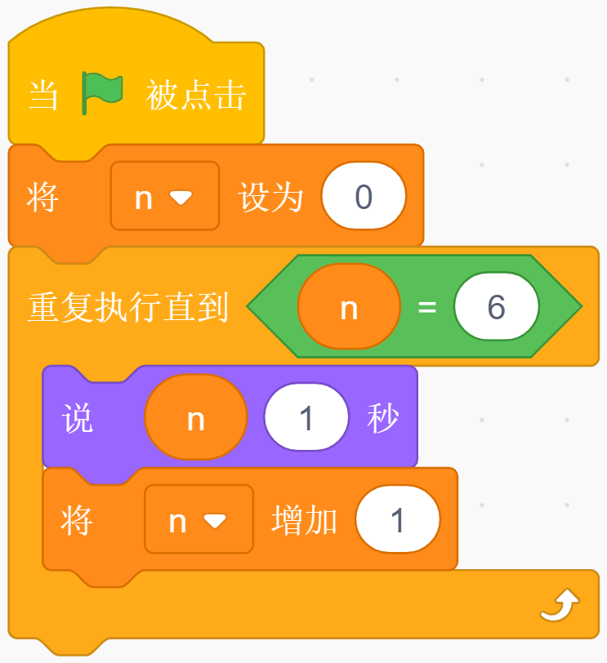

A. 角色从0开始数数，说完5后停止程序

B. 角色从0开始数数，说完6后停止程序

C. 角色从1开始数数，说完5后停止程序

D. 角色从1开始数数，说完6后停止程序

答案：A

题型：选择题

[所属分类]: 软件编程预备级（三级）/循环语句嵌套

26.下面程序运行完成后，角色说出来的内容是？（ ）

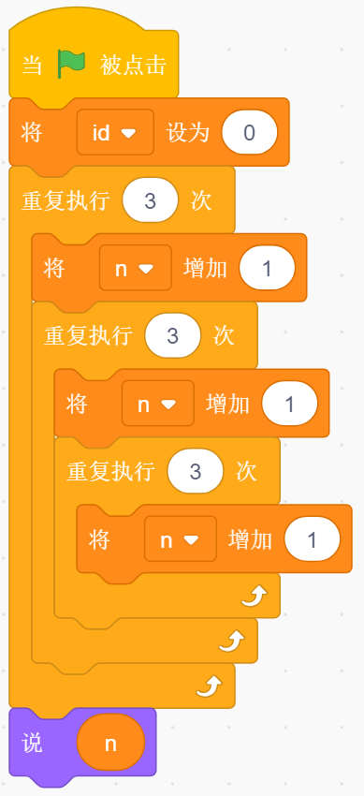

A. 39

B. 51

C. 63

D. 72

答案：A

题型：选择题

[所属分类]: 软件编程预备级（三级）/选择与循环语句嵌套

27.关于下面这段代码，说法正确的是？（ ）

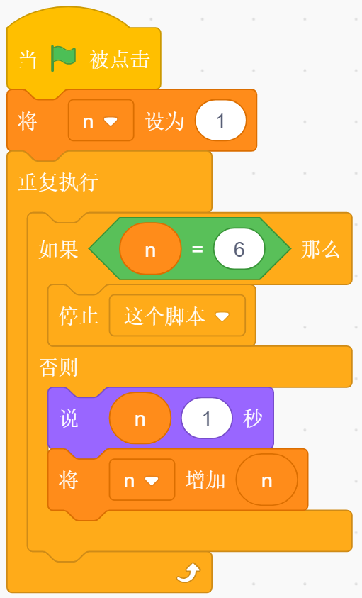

A. 点击小绿旗开始运行，角色会说1、2、3、4、5，数完后停止运行

B. 点击小绿旗开始运行，角色会说1、2、3、4、5、6，数完后停止运行

C. 点击小绿旗开始运行，角色会说1、2、4、6，数完后停止运行

D. 点击小绿旗开始运行，角色会说1、2、4、8、16...一直数下去

答案：D

题型：选择题

[所属分类]: 软件编程预备级（三级）/变量的作用域

28.下面程序运行完成后，角色方向的方向是？（ ）

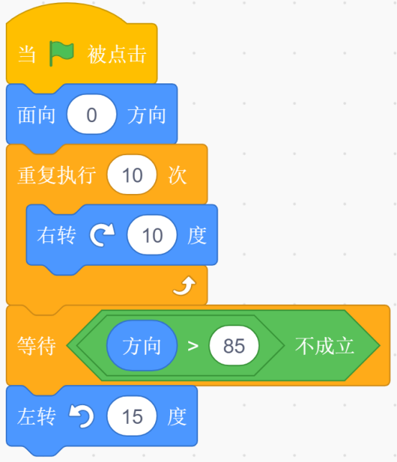

A. 0

B. 85

C. 100

D.70

答案：C

题型：选择题

解析：【等待】积木块，在满足条件前一直处于等待状态，当条件满足时，执行下面的积木块。

方向大于85不成立即方向小于等于85度，很显然条件不满足，等待积木块一直处于等待状态，角色面向100度方向。

**二、判断题**

[所属分类]: 软件编程预备级（三级）/数学运算

29.这个代码的运算结果是4.7。（ ）

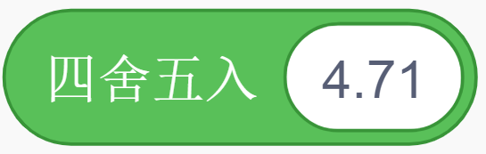

正确 错误

答案：错误

题型：判断题

[所属分类]: 软件编程预备级（三级）/随机整数

30.在scratch中随机数既可以是数字又可以是随机字母。（ ）

正确 错误

答案：错误

解析:随机数只能产生数字，不能产生字母。

题型：判断题

[所属分类]: 软件编程预备级（三级）/广播与广播并等待区别

31.Scratch中可以使用广播与广播并等待发送同一条消息。（ ）

正确 错误

答案：错误

题型：判断题

解析：发送的消息不能重复。

[所属分类]: 软件编程预备级（三级）/多角色广播交互

32.Scratch中广播只能够在不同角色间传递数据。（ ）

正确 错误

答案：错误

题型：判断题

[所属分类]: 软件编程预备级（三级）/多角色广播交互

33.可以用广播来让两个角色，甚至多个角色之间产生联系。（ ）

正确 错误

答案：正确

题型：判断题

[所属分类]: 软件编程预备级（三级）/加载画笔拓展

34.在Scratch3.0需要点击添加扩展，才能加载画笔模块。（ ）

正确 错误

答案：正确

题型：判断题

[所属分类]: 软件编程预备级（三级）/克隆自己

35.克隆既可以克隆自己又可以克隆其他角色。

正确 错误

答案：正确

题型：判断题

[所属分类]: 软件编程预备级（三级）/克隆自己

36.克隆体还可以继续克隆自己。

正确 错误

答案：正确

题型：判断题

[所属分类]: 软件编程预备级（三级）/删除变量

37.变量一旦被创建就不能删除。（ ）

正确 错误

答案：错误

题型：判断题

[所属分类]: 软件编程预备级（三级）/变量的作用域

38.在scratch中可以对舞台设置一个全局变量。（ ）

答案：正确

解析：舞台只能设置全局变量。

题型：判断题

[所属分类]: 软件编程预备级（三级）/变量的作用域

39.变量的显示模式有正常显示、大字显示和滑杆显示三种。（ ）

正确 错误

答案：正确

题型：判断题

**十、编程题**

画图题

40.神奇的小画笔，请根据给定图形画出一样的图形，如下图所示。



1、准备工作

（1）删除小猫角色，从角色库中选择角色pencil；

（2）保留白色背景。

2、功能实现

（1）点击绿旗，画笔开始进行作画；

（2）要求能够画出如图所示的图形，大小适中；

（3）所画图形最少包含5种颜色，画完后画笔停留在右下角。

解析：

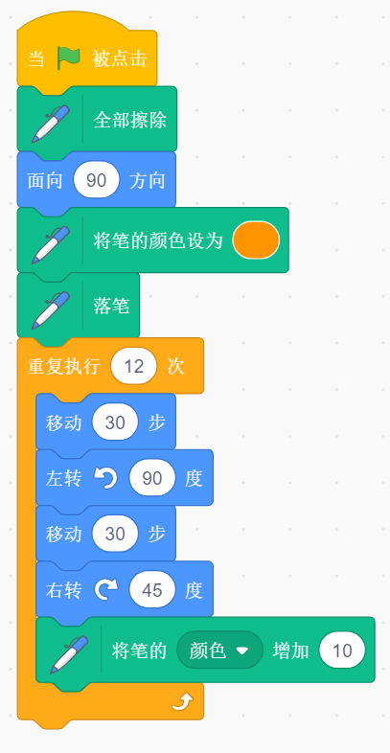

数数题

41.小猫和小狗比赛数数，当点击小绿旗后，小猫默默地在心里从1开始数数，当点击小狗时，小狗在心里随便想一个数字，同时小猫报出心中的数字，如果小猫的数字比小狗的数字大，小猫就说“我赢了！”，否则小狗说“你输了！”，如下图所示。

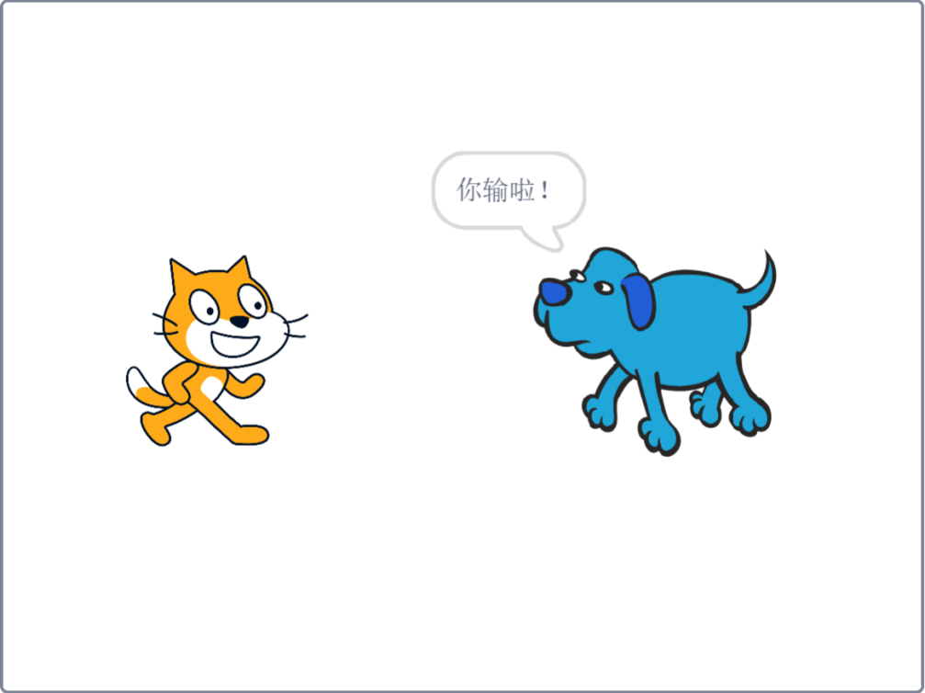

1、准备工作

（1）保留小猫角色，从角色库中选择角色dog2；

（2）保留白色背景。

2、功能实现

（1）点击绿旗，小猫在心里从1开始数数；

（2）点击小狗，小狗随机说一个数字（1-10），同时小猫报出心中数字；

（3）如果小猫的数字比小狗的数字大，小猫就说“我赢了！”，否则小狗说“你输了！”。

解析：

小猫代码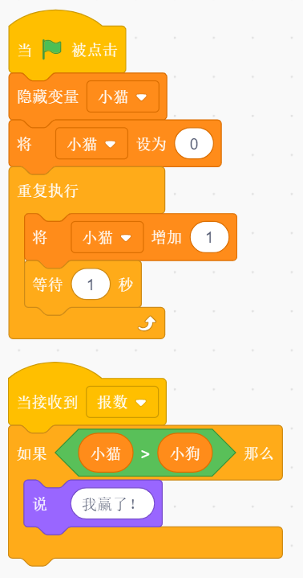

小狗代码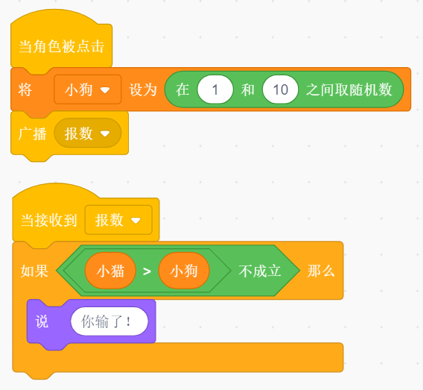

计算题

42.小猫是非常聪明的，它能进行100以内的加减法计算。按下向上键小猫会做加法，按下向下键小猫会做减法。例如：按下向上键，小猫第一次询问“请输入被加数”，第二次询问“请输入加数”，两次输入完成后，小猫会给出整个加法算式及答案，同样的按下向下键小猫会做减法运算（这里不考虑结果为负数的情况），如下图所示。

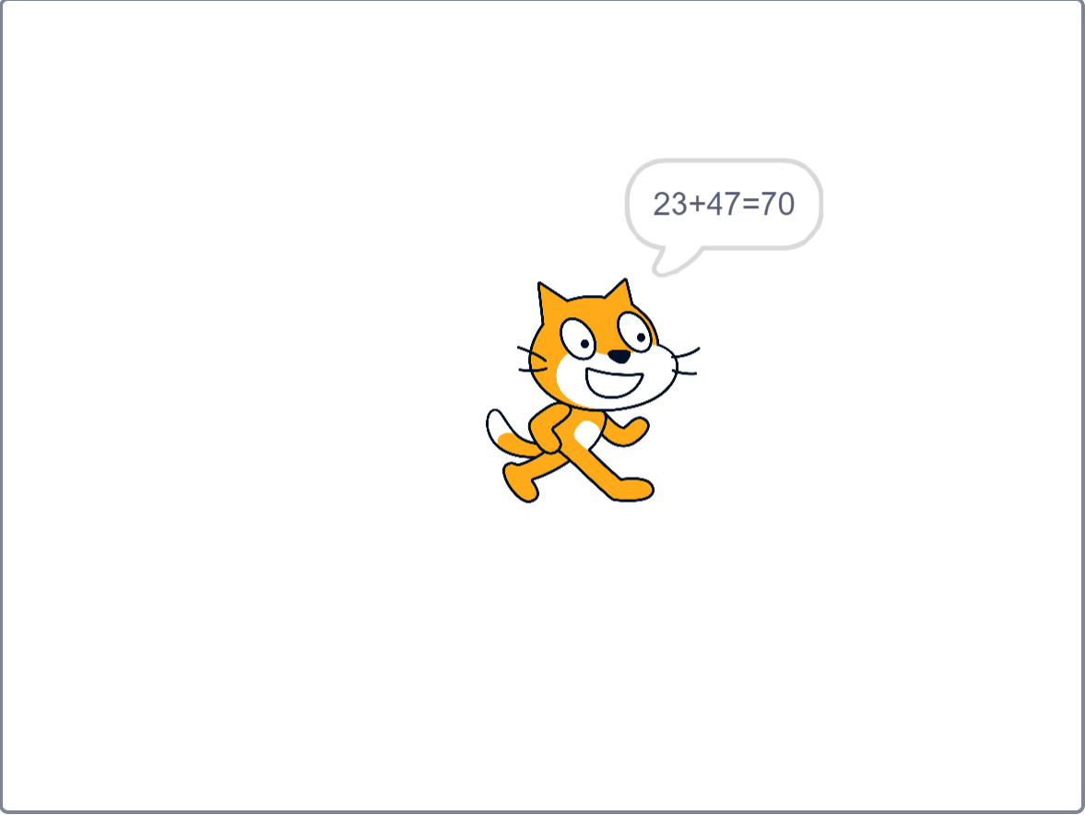

1、准备工作

（1）保留小猫角色；

（2）保留白色背景。

2、功能实现

（1）按下向上键，小猫第一次询问“请输入被加数”；

（2）输入完成后，小猫第二次询问“请输入加数”；

（3）两次输入完成后，小猫会给出整个加法算式及答案。

解析：

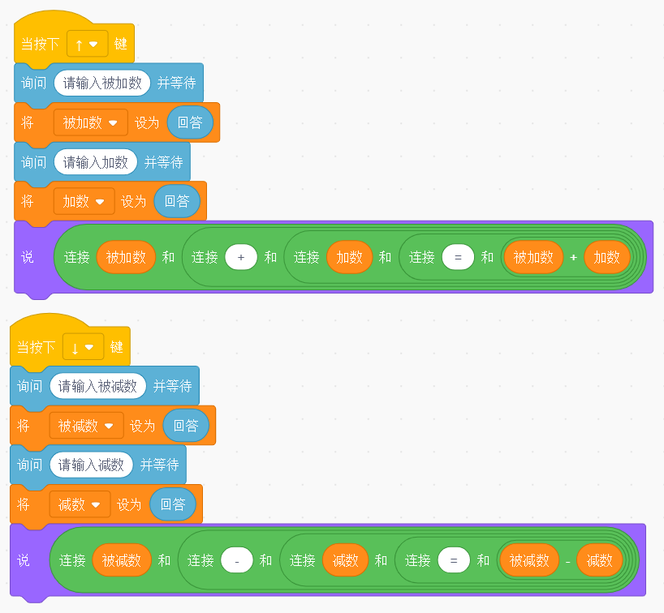

作品展示

43.淘宝正在举办优惠活动：爽歪歪饮料，凭3个瓶盖可以再兑换一瓶爽歪歪，并且一直循环下去，但不允许暂借和赊账，请利用编程实现当输入购买饮料瓶数，说出最多可以喝的饮料个数，如下图所示。

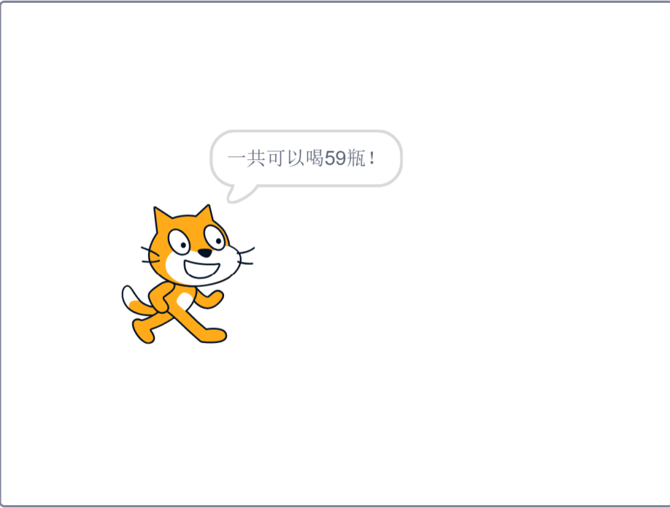

1、准备工作

（1）保留小猫角色；

（2）保留白色背景。

2、功能实现

（1）点击绿旗，小猫询问“一共购买了多少瓶饮料？”；

（2）输入完成后，小猫说出“一共可以喝多少瓶！”。

解析：

